Ликбез: забастовка
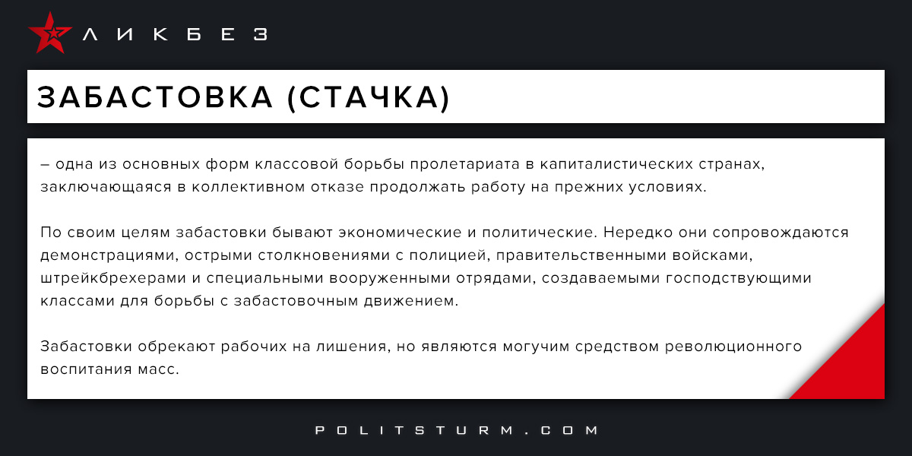

Оригинальная статья
2017-04-13

Забастовка (стачка) – одна из основных форм классовой борьбы пролетариата в капиталистических странах, заключающаяся в коллективном отказе продолжать работу на прежних условиях.
По своим целям забастовки бывают экономические и политические. Нередко они сопровождаются демонстрациями, острыми столкновениями с полицией, правительственными войсками, штрейкбрехерами и специальными вооруженными отрядами, создаваемыми господствующими классами для борьбы с забастовочным движением.
Забастовки обрекают рабочих на лишения, но являются могучим средством революционного воспитания масс.

Оригинальная статья

